API

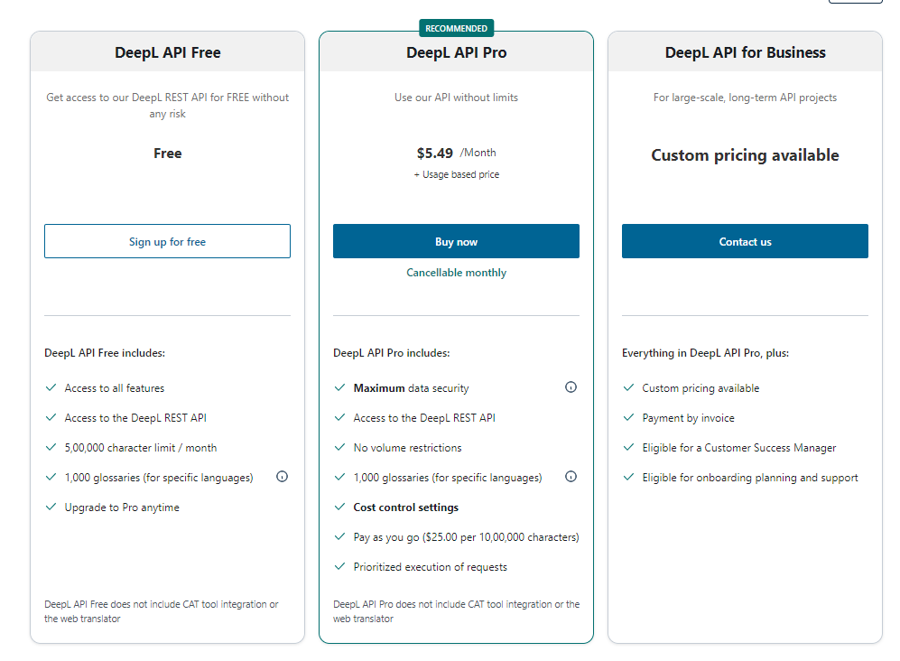

1.Geogle Cloud Translation API:

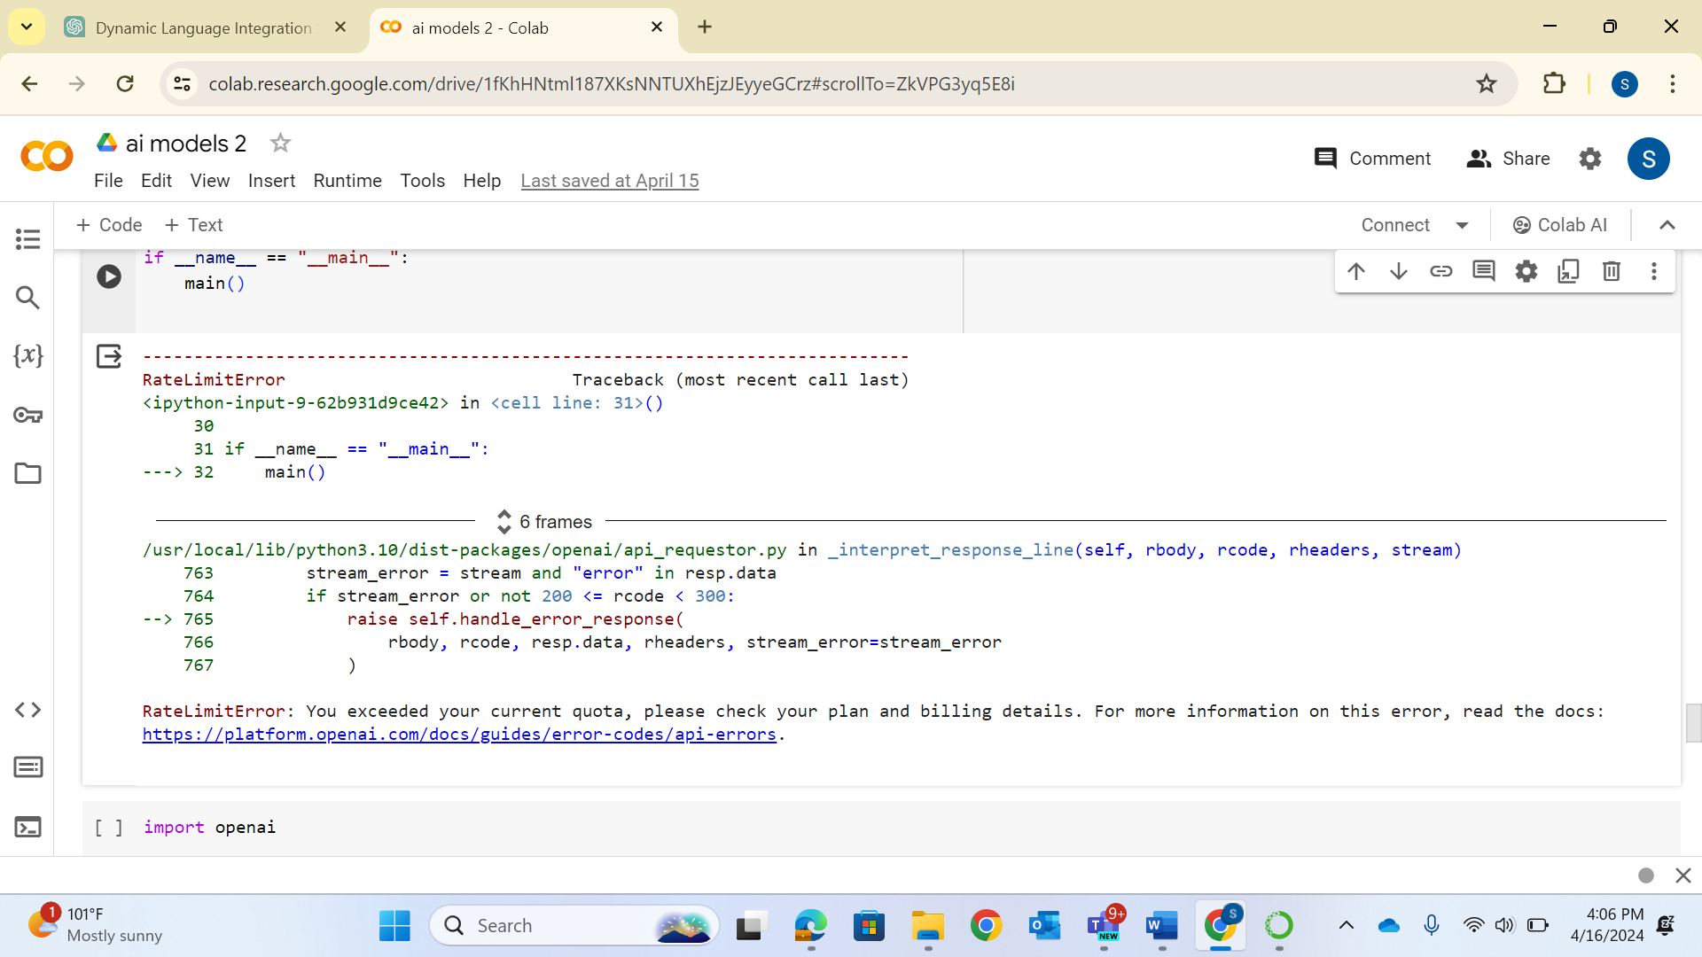

Setup und Voraussetzungen:

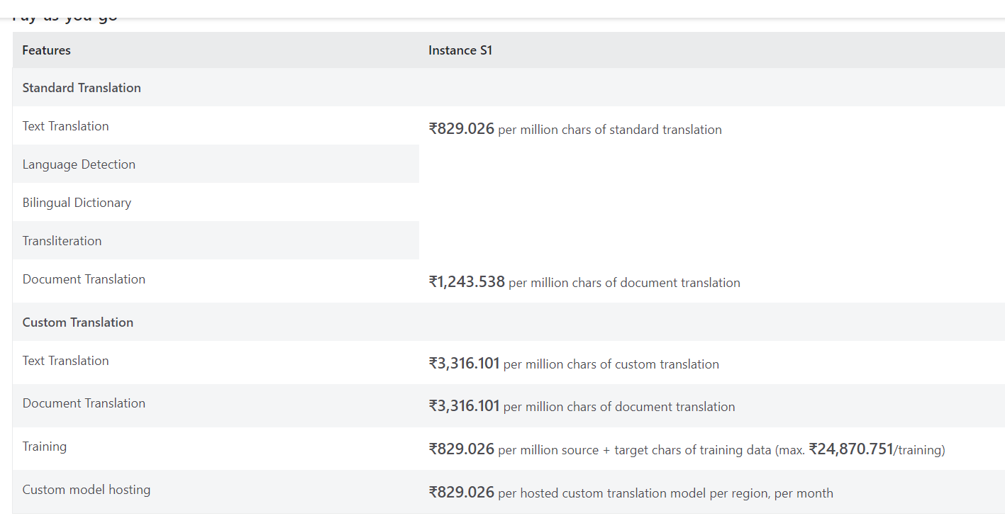

1. Erstellen Sie ein Google Cloud -Plattform -Konto, wenn Sie noch keiner haben.

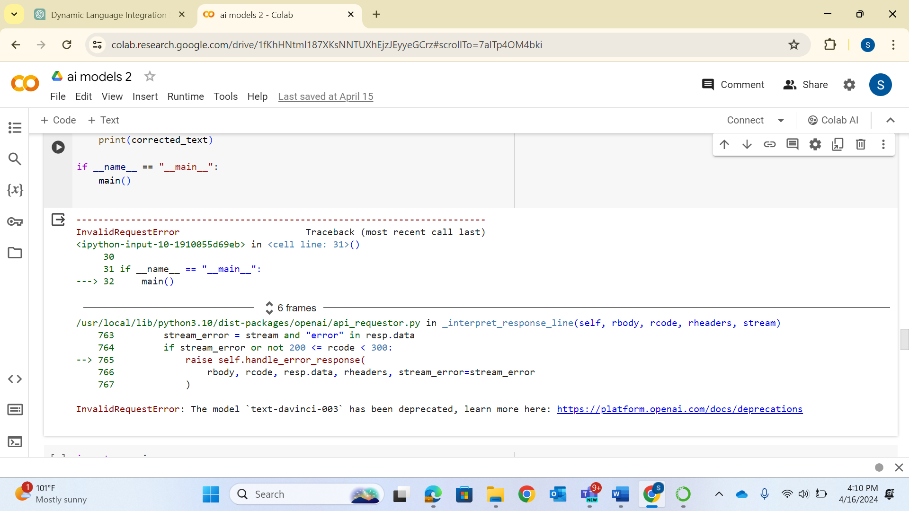

2. Aktivieren Sie die Cloud -Übersetzungs -API für Ihr Projekt.

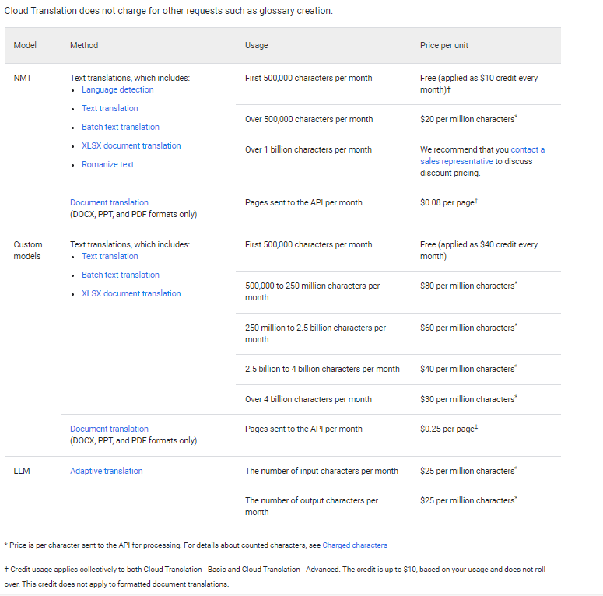

3. Authentifizierung einrichten:

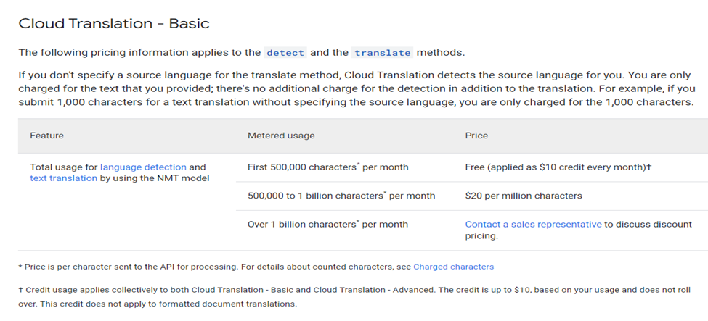

• Erstellen Sie für serverseitige Anwendungen ein Servicekonto und erhalten Sie Anmeldeinformationen (JSON-Tastendatei).

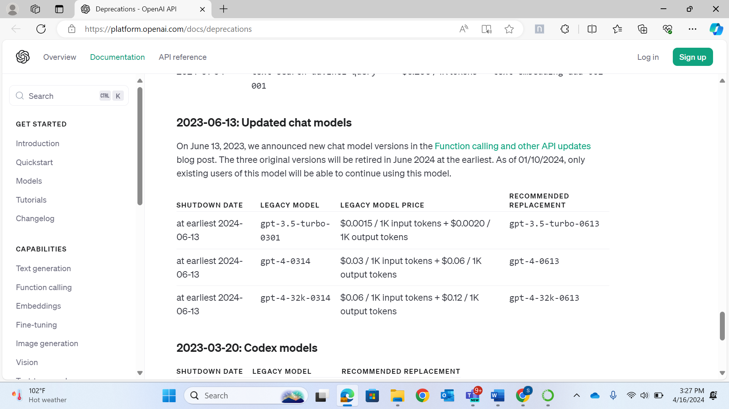

• Aktivieren Sie für clientseitige Anwendungen geeignete OAuth-Flüsse und erhalten Sie einen API-Schlüssel.

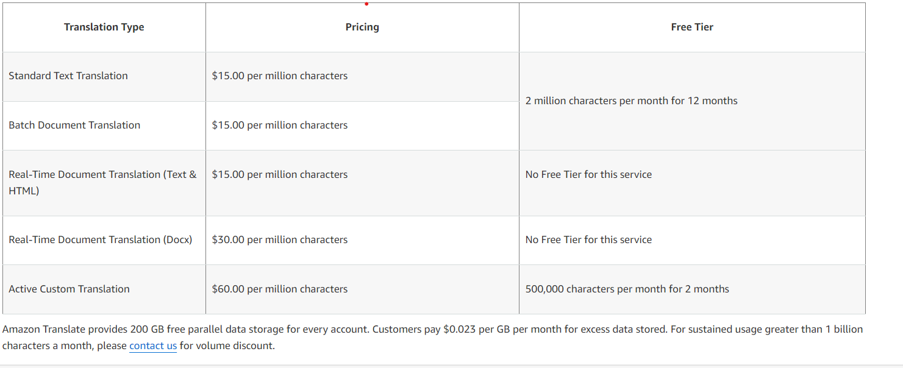

4. Installieren Sie die Google Cloud -Client -Bibliotheken für Ihre bevorzugte Programmiersprache (z. B. Java, Python, Node.js usw.).

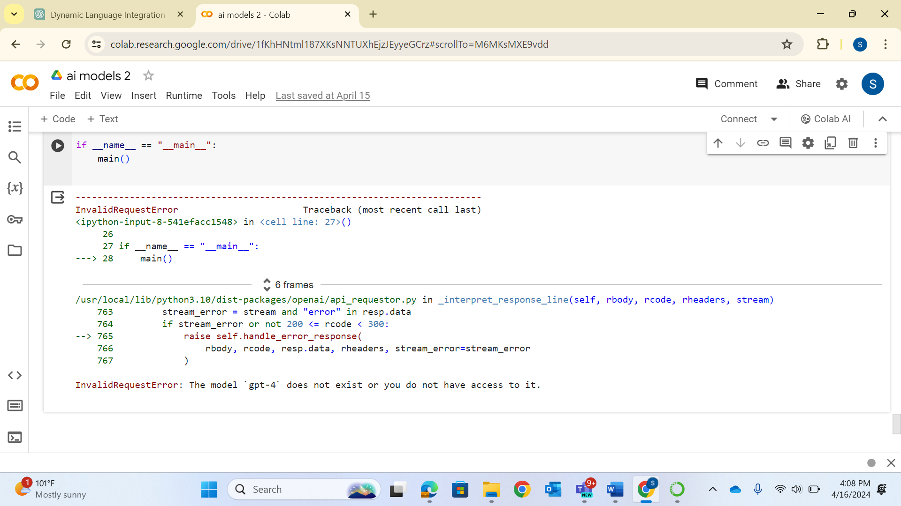

Preisgestaltung und Kosten:

Die Google Cloud-Übersetzungs-API folgt einem Pay-as-you-go-Preismodell, das auf der Anzahl der übersetzten Zeichen oder Bytes basiert.

Die Preisgestaltung variiert basierend auf dem Sprachpaar und der Preisgestaltung (Standard oder Fortgeschrittene).

Google Cloud Translation-Advanced

Zeichengrenzen pro Anforderung (unterschiedliche Grenzen für verschiedene Endpunkte)

Tägliche und monatliche Quoten basierend auf Preisstufe

2. Microsoft Azure Translation API:

Setup und Voraussetzungen:

Erstellen Sie ein Azure -Konto, wenn Sie keine haben.

Erstellen Sie eine Azure Cognitive Services -Ressource im Azure -Portal.

Wählen Sie während der Ressourcenerstellung die Übersetzer -Text -API und die Preisgestaltung aus.

Nutzen Sie die API -Taste und die Endpunkt -URL zur Authentifizierung.

Installieren Sie die Azure Cognitive Services Client Library für Ihre bevorzugte Programmiersprache.

Preisgestaltung und Kosten:

3.Deekel -API

Setup und Voraussetzungen:

Melden Sie sich auf ihrer Website für ein tiefes Konto (kostenloser oder bezahlter Plan) an.

Nach der Anmeldung erhalten Sie einen Authentifizierungsschlüssel für den API -Zugriff.

Sie können den Authentifizierungsschlüssel verwenden, um Ihre API -Anfragen zu authentifizieren.

Deeptl bietet Client -Bibliotheken für verschiedene Programmiersprachen, darunter Python, Java, Node.js und PHP

Preisgestaltung und Kosten:

4.Amazon übersetzen API:

Setup und Voraussetzungen:

Erstellen Sie ein Amazon Web Services (AWS) -Konto, wenn Sie keiner haben.

Greifen Sie auf den Amazon Translate -Service in der AWS -Management -Konsole oder in der AWS -CLI zu.

Erhalten Sie AWS -Anmeldeinformationen (Zugriffsschlüssel und geheimer Schlüssel) zur Authentifizierung.

Installieren und konfigurieren Sie den AWS SDK für Ihre bevorzugte Programmiersprache.

Preisgestaltung und Kosten:

Open AI -Modelle:

Preisdetails:

Preisgestaltung (openai.com)

Versuchte einige offene KI-Versionen wie Text-Davinci und seine anderen Versionen, aber es ist veraltet.

Text-Davinci, Davinci, Text-Davinci-003 und seine Versionen:

GPT-3,5-Turbo-1106:

GPT-4:

Empfohlene Modelle:

GPT-4-Turbo, GPT-4 und GPT-3,5-Turbo